**Peer-to-Peer-Strategieberatung des Hochschulforums Digitalisierung: TH Wildau als eine von vier Hochschulen für die 8. Runde ausgewählt**

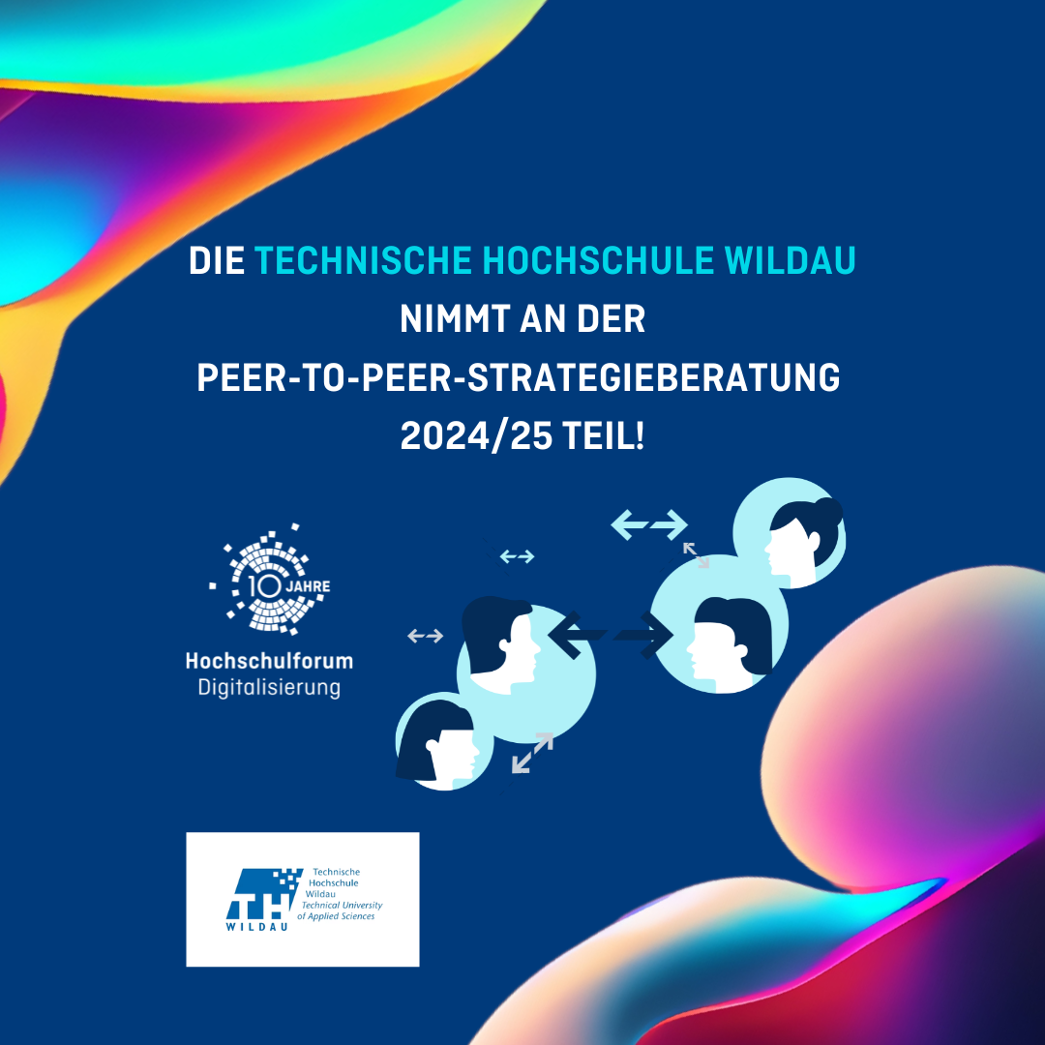

**Bildunterschrift:** Die Peer-to-Peer-Strategieberatung des Hochschulforums Digitalisierung (HFD) geht in die nächste Runde. Mit dabei ist auch die Technische Hochschule Wildau.

**Bild:** Hochschulforum Digitalisierung

**Kategorie:** Hochschulstrategieprozess

**Teaser:**

**Die Peer-to-Peer-Strategieberatung des Hochschulforums Digitalisierung (HFD) geht in die nächste Runde. Die Jury hat vier Hochschulen und eine europäische Hochschulallianz für die Beratung 2024/25 ausgewählt. Mit dabei ist auch die Technische Hochschule Wildau. Seit 2017 begleitet das HFD mit seinem Peer-to-Peer-Ansatz Hochschulen und Verbünde auf ihrem Weg, die digitale Transformation strategisch zu gestalten.**

**Text:**

Wie verändert Künstliche Intelligenz Hochschulen? Welche Organisationsstrukturen und Prozesse brauchen Hochschulen, um die digitale Transformation gestalten zu können? Wie können Hochschulen innovative Lehr- und Lernformen fördern? Die Interessensbekundungen 2024 zeigen, dass sowohl Dauerthemen wie Governance und innovative Lehr- und Lernformate als auch aktuelle Herausforderungen zum Umgang mit KI die Hochschulen bewegen. Die Peer-to-Peer-Strategieberatung unterstützt Hochschulen und Verbünde dabei, ihre spezifischen Fragen offen zu reflektieren und passgenaue Lösungen zu entwickeln.

Die folgenden Hochschulen wurden für die Teilnahme an der 8. Runde der Peer-to-Peer-Strategieberatung ausgewählt:

* Hochschule Koblenz
* Hochschule Düsseldorf
* Hochschule Osnabrück
* Technische Hochschule Wildau
* Universität Duisburg-Essen / AURORA – europäische HS-Allianz

Im Mittelpunkt der Beratung stehen die Expertise der eingebundenen Expert/-innen („Peers“) sowie die individuellen Bedürfnisse der Hochschulen bzw. Verbünde. Gemeinsam mit den relevanten Akteur/-innen werden mittel- und langfristige Ziele für zentrale strategische Handlungsfelder definiert. Zudem werden bewährte Praktiken identifiziert und hochschulspezifische Maßnahmen entwickelt, um die digitale Transformation in Studium und Lehre aktiv und partizipativ zu gestalten.

Prof. Rainer Stollhoff, Vizepräsident für Studium und Lehre an der TH Wildau: „Wir freuen uns, Teil der nächsten Peer-to-Peer-Strategieberatung sein zu dürfen. Der Zeitpunkt ist günstig, da sich die TH Wildau derzeit in einem Strategieprozess befindet. Die Hochschule hat sich dort zum Ziel gesetzt, zukünftig noch mehr ‚Spielräume für Innovationen‘ zu schaffen. Von der Beratung erhoffen wir uns Ideen, wie wir durch digitale Methoden Spielräume für innovative Lehrformate eröffnen können und wie wir unsere Studienstrukturen flexibler für individuelle Bildungsverläufe gestalten können.“

Die Peer-to-Peer-Strategieberatung ist ein Angebot des Hochschulforums Digitalisierung (HFD). Das HFD wurde 2014 gegründet und unterstützt Hochschulen bei der Gestaltung des digitalen Wandels. Es ist eine gemeinsame Initiative des Stifterverbandes, des CHE Centrums für Hochschulentwicklung und der Hochschulrektorenkonferenz (HRK) und wird gefördert vom Bundesministerium für Bildung und Forschung

Weitere Informationen zu den Angeboten des HFD zum Thema Strategieentwicklung für die Digitalisierung in Studium und Lehre finden Sie hier der Website des HFD: <https://hochschulforumdigitalisierung.de/strategie-uebersicht/>

Mehr über die TH Wildau: <https://www.th-wildau.de/hochschule/ueber-uns>

Mehr zum Strategieprozess an der TH Wildau: <https://www.th-wildau.de/strategie2030/>

**Kontakt Hochschulforum Digitalisierung:**

Michael Siegel & Julia Rosch  
Kommunikationsabteilung Hochschulforum Digitalisierung  
E-Mail: [kommunikation@hochschulforum.org](mailto:kommunikation@hochschulforum.org)  
Tel.: 0162 7460773 I 0172 2574072

**Ansprechpersonen Externe Kommunikation TH Wildau:**

Mike Lange / Mareike Rammelt  
Hochschulring 1, 15745 Wildau  
Tel. +49 (0)3375 508 211 / -669  
E-Mail: presse@th-wildau.de